ЛАБОРАТОРНА РОБОТА № 3

Тема: Введення в аналіз даних на Python.

Хід роботи:

Pandas - це бібліотека Python, що надає можливості для проведення аналізу даних. За її допомогою зручно завантажувати, проводити обробку та аналізувати табличні дані за допомогою SQL-подібних запитів.
Основними структурними даними в Pandas є класи Series та DataFrame. Перший з ним являє собою одновимірний масив даних деякого фіксованоо типу. Другий - це двовимірна структура даних, що являє собою таблицю, кажен стовпчик якої вміщує дані одного типу. За допомогою бібліотеки Pandas проведемо аналіз даних. Працювати будемо з даними про клієнтів банку, що цікавиться чи буде рахуватись заборгованість по платежу на 90 та більше днів при видачі кредиту.

Задача 1.
Прочитайте дані з файлу data.csv
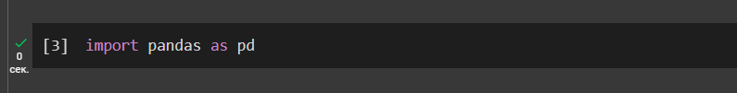
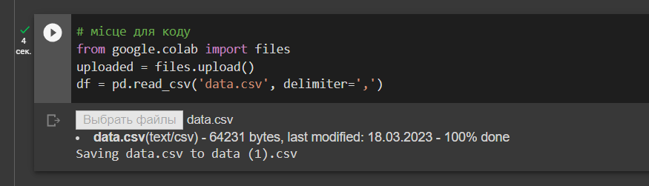
Рис.1.1. Зчитування файлу

Задача 2.
Виведіть опис даних, що було прочитано.
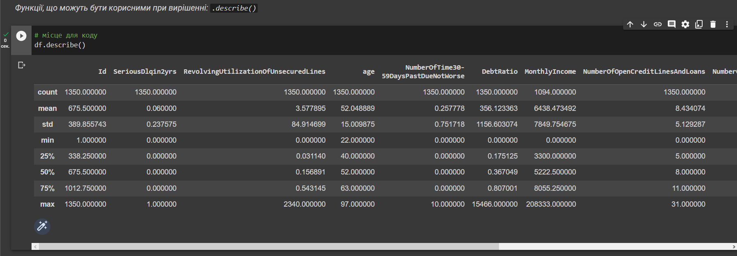
Рис.2.1. Вивід даних.
Задача 3.
Відобразіть декілька перших та декілька останніх записів.
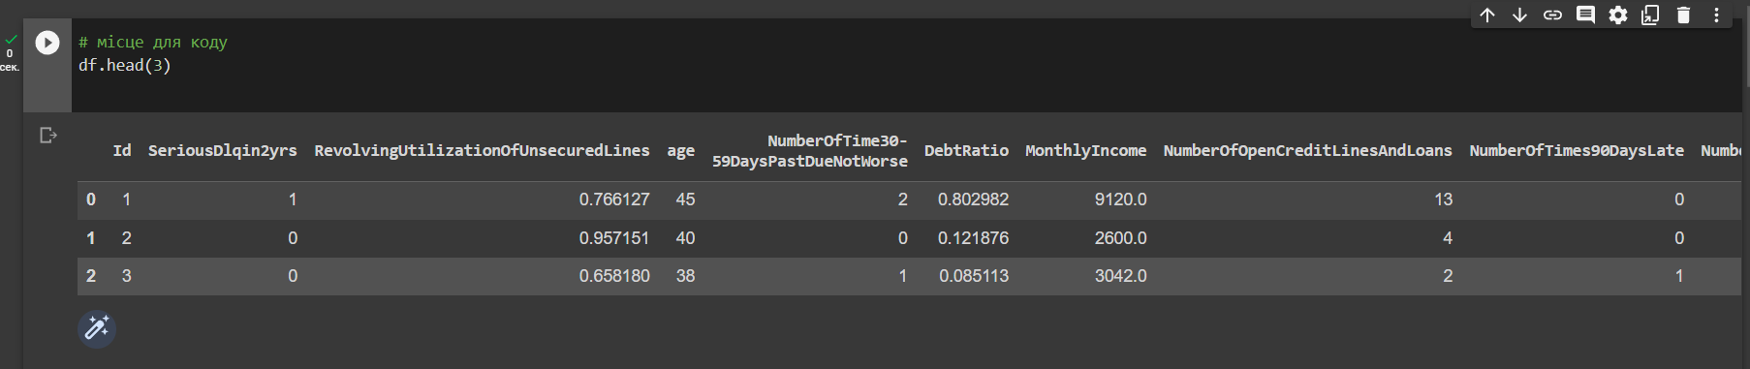
Рис.3.1. Вивід 3 перших записів.
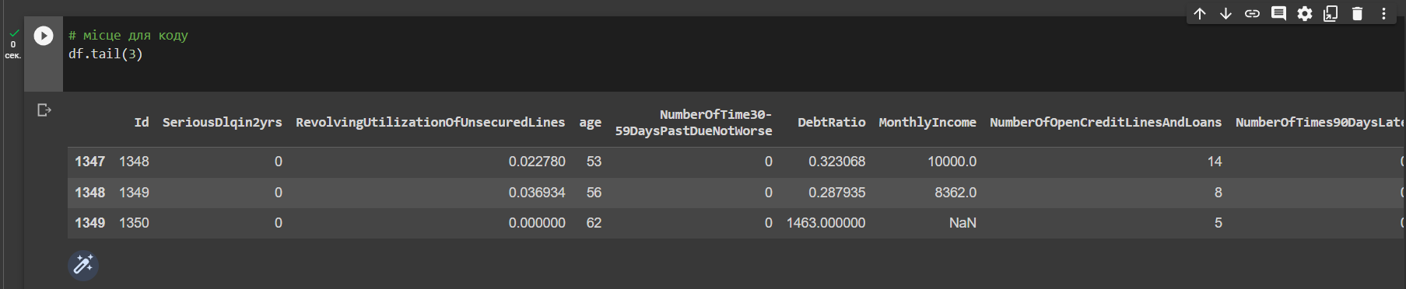
Рис.3.2. Вивід 3 останніх записів.
Дані функції приймають одну int змінну (по замовчуванню 5) - к-ть рядків, що необхідно вивсети.

Задача 4.
Прочитайте у файлі DataDictionary-ua.txt, що означають стовпчики матриці. Якому типу належить кожен стовпчик (дійсний, цілий, категоріальний)?
# місце для відповіді
import re
uploaded = files.upload()
name = 0
description = 1
name_list = []
desc_list = []
type_list = []
chars_to_remove = "\n"
with open('DataDictionary-ua.txt', 'r') as f:
for i, line in enumerate(f, 0):
if i==name:
name_list.append(line.replace(chars_to_remove, ""))
name = name + 3
elif i==description:
desc_list.append(line.replace(chars_to_remove, ""))
description = description + 3
#print(name_list)
#print(desc_list)
i = 0;
for line in desc_list:
result = re.search(r'(.+?)\s+(.+)', line)
if result:
column_name, column_description = result.groups()
if re.search(r'\binteger\b', column_description):
column_type = 'цілий'
elif re.search(r'\breal\b', column_description) or re.search(r'%', column_description):
column_type = 'дійсний'
else:
column_type = 'категоріальний'
desc_list = column_type
print(f"{name_list[i]} -> {desc_list}")
i+=1

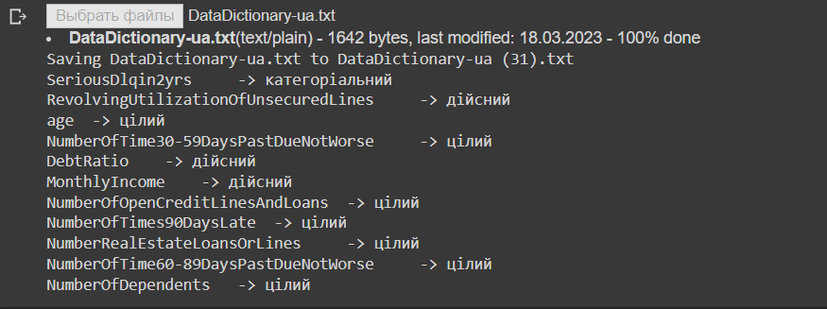
Рис.4.1. Результат виконання.
Задача 5.
Цей код вибирає всі рядки, де MonthlyIncome не є NaN за допомогою методу notnull(), створює булеву маску з True та False значеннями та застосовує її до обох стовпців DebtRatio та MonthlyIncome використовуючи метод loc. Значення в стовпці DebtRatio будуть помножені на значення в стовпці MonthlyIncome лише для тих рядків, де MonthlyIncome не є NaN.

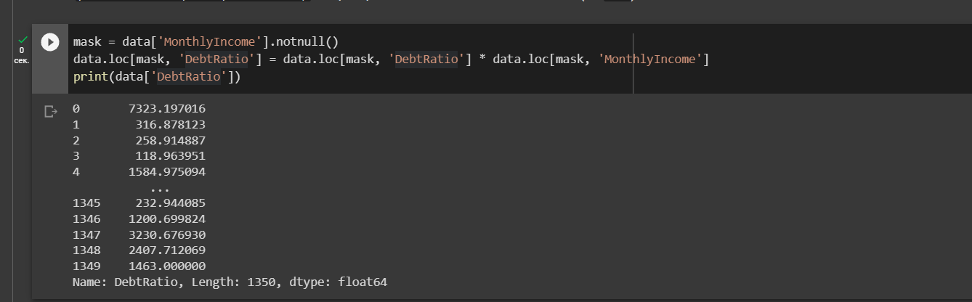
Рис.5.1. Результат виконання.
Задача 6.
Змініть ім'я стовпчика на Debt.
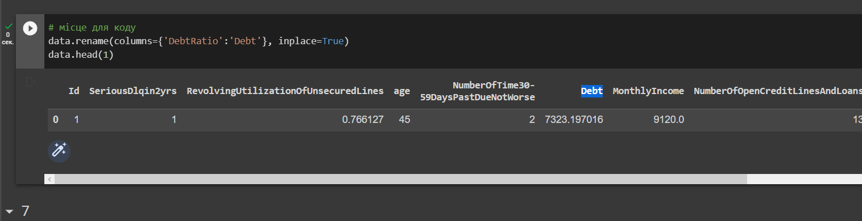
Рис.6.1. Результат заміни.
Задача 7.
Обчисліть щомісячний дохід та привласніть всім клієнтам з невідомим доходом отримане число.
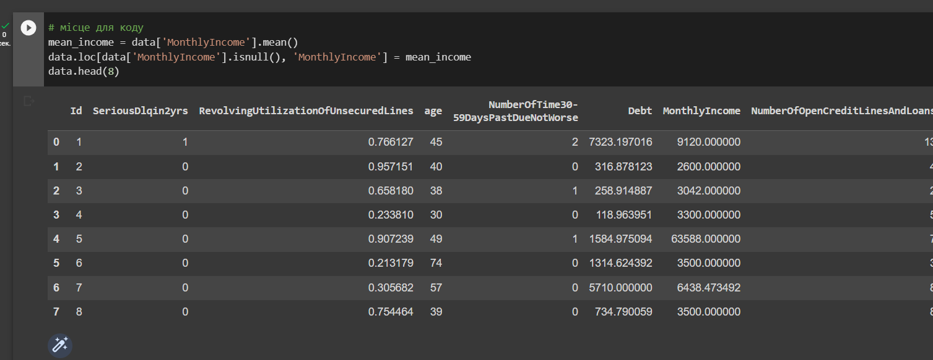
Рис.7.1.Результат присвоєння.
Задача 8.
Використовуйте метод groupby, оцініть ймовірність неповернення кредиту (SeriousDlqin2yrs=1) для різних кількості утриманців (NumberOfDependents). Проробіть аналогічну процедуру для різних значень стовпчика NumberRealEstateLoansOrLines.
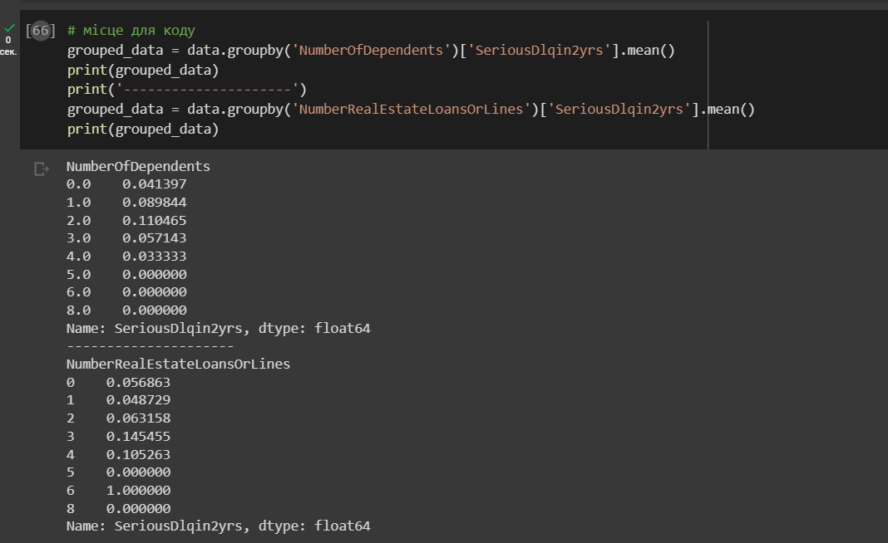
Рис.8.1. Результат обчислення.

Задача 9.
9a.
Побудуйте графік розсіювання на вісях age та Debt. Cинім відміттє клієнтів без серйозних заборгованостей (SeriousDlqin2yrs = 0) та червоним - боржників (SeriousDlqin2yrs = 1).
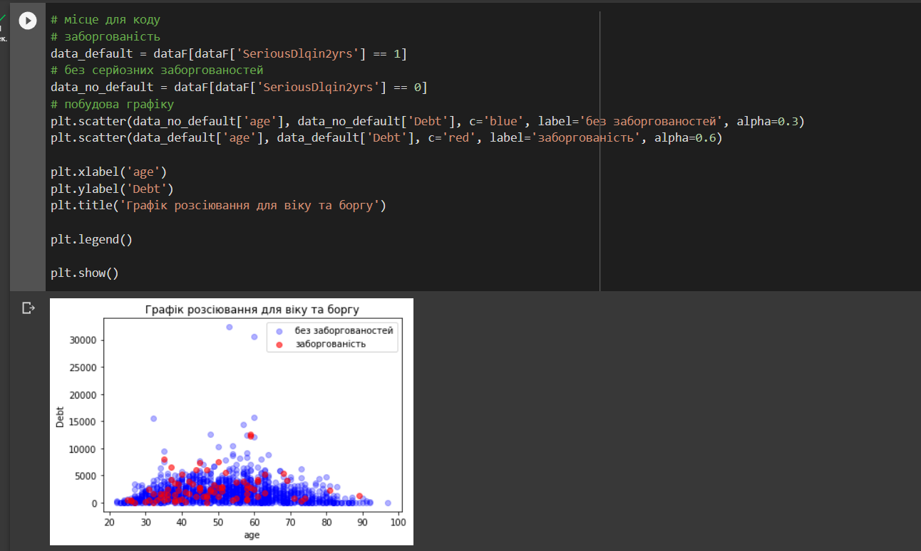
Рис.9.1. Графік розсіювання.
9b.
Побудуйте на однрму графіку дві нормовані щільності розподілення: червону – для місяіного доходу клієнтів з заборгованостями, синю - для місяіного доходу клієнтів без заборгованостей. По вісі абсцис відобразіть значення до 25000.
import numpy as np
# Вибираємо клієнтів з заборгованістю та без заборгованостей
with_debt = dataF.loc[dataF['SeriousDlqin2yrs'] == 1, 'MonthlyIncome']
without_debt = dataF.loc[dataF['SeriousDlqin2yrs'] == 0, 'MonthlyIncome']

# Обчислюємо параметри нормального розподілу
mean_with_debt, std_with_debt = with_debt.mean(), with_debt.std()
mean_without_debt, std_without_debt = without_debt.mean(), without_debt.std()

# Задаємо діапазон значень для графіка
x = range(25000)

# Рахуємо нормовані щільності
pdf_with_debt = (1/(std_with_debt * np.sqrt(2 * np.pi))) * np.exp(-0.5 * ((x - mean_with_debt) / std_with_debt)**2)
pdf_without_debt = (1/(std_without_debt * np.sqrt(2 * np.pi))) * np.exp(-0.5 * ((x - mean_without_debt) / std_without_debt)**2)

# Побудова графіку
plt.plot(x, pdf_with_debt, color='red', label='Debt')
plt.plot(x, pdf_without_debt, color='blue', label='No Debt')
plt.xlabel('Monthly Income')
plt.ylabel('Normalized Density')
plt.title('Monthly Income Distribution')
plt.legend()
plt.show()

Нормована щільність розподілу - це функція, яка показує ймовірність того, що випадкова величина знаходиться в деякому діапазоні значень. Вона нормована таким чином, щоб інтеграл від цієї функції по всьому простору значень був рівний одиниці.
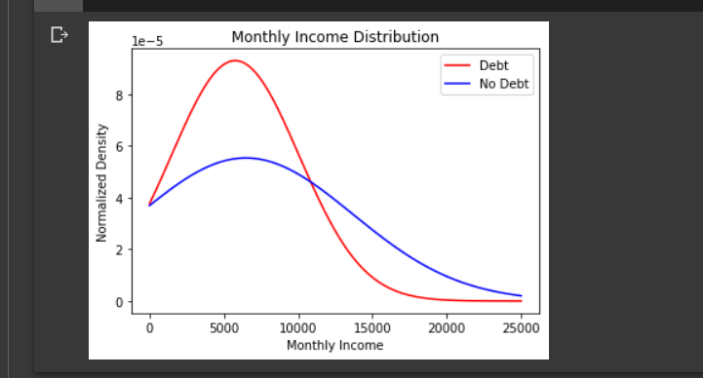
Рис.9.2. Нормовані щільності розподілення.

Нормовані щільності розподілу дозволяють описувати інформацію про розподіл випадкової величини в більш зручному для аналізу вигляді. Одна з основних властивостей нормованих щільностей полягає в тому, що їх інтеграл по всьому простору значень випадкової величини дорівнює одиниці. Це означає, що вони надають інформацію про те, яка частина значень випадкової величини припадає на певний діапазон. Нормовані щільності дозволяють здійснювати порівняння різних розподілів випадкових величин, зокрема, визначати ймовірності того, що значення випадкової величини потрапить в певний діапазон значень.
9c.
Візуалізуйте попарні залежності між небінарними ознаками 'age', 'MonthlyIncome', 'NumberOfDependents'. Обмежте при цьому місячний дохід значенням 25000. Які закономірності ви можете спостерігати на отриманих графіках?
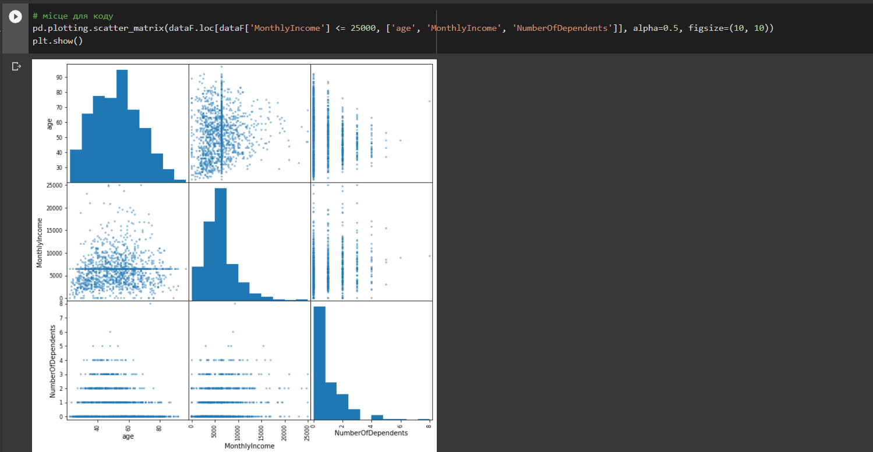
Рис.9.3. Попарні залежності між небінарними ознаками.
Графіки ознак при зміні їх порядку, змінюють своє положення, тобто ми маємо лише 5 різних графіків.
Висновки: виконавши дану лабораторну роботу ми вивчили та використали для аналізу даних на практиці бібліотеку Pandas, мова програмування Python.

